# Redis数据库

## 一、启动

1. 服务端:

查看帮助文档：

redis-server --help

查看redis进程是否启动：

ps aux | grep redis

杀死进程：

sudo kill -9 进程号

自己安装的启动方式：

sudo redis-server /etc/redis/redis.conf

1. 客户端:

查看帮助文档：

redis-cli --help

连接：

redis-cli （可以指定ip和端口）

运行测试命令：

ping

切换数据库：

有0-15号数据库

select n

## 数据操作

1、了解redis数据存储结构：

数据结构：

Redis是key-value的数据结构，每条数据都是一个键值对

键的类型是字符串

注意：键不能重复

值的类型为5种：

字符串string

哈希hash （值内部为一个属性一个值，即key-value）

列表list （列表里面元素必须是字符串）

集合set （元素是字符串，不能重复）

有序集合zset （有序的）

2、string类型

设置键值：键不存在则添加，存在则修改

set key value

设置过期时间--秒：

setex key seconds value

查看数据库中键值对：

keys *

获取键对应的值：

get key

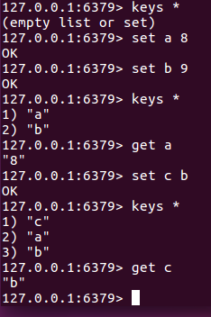

**由图可知：会自动转换为字符串**

设置多个键值：

mset key1 value1 key2 value2 .......

对键中对应的值进行追加：

append key value

获取多个键对应值：

mget key1 key2 ......

1. 键命令

查找键，参数支持正则表达式：

keys patten

判断键是否存在，存在返回1，否则0：

exists key

查看键对应的值的类型：

type key

删除键以及对应值：

del key1 key2

设置过键值后，再设过期时间：

expire key seconds

查看有效时间--秒：

ttl key

4、hash类型

用于**存储对象**，对象结构为属性--值

值类型为string

设置单个属性：

hset key field value (键、属性、值)

设置多个属性：

hset key field1 value1 field2 value2 ......

获取指定键的所有属性:

hkeys key

获取一个属性的值：

hget key field

获取多个属性的值：

hmget key field1 field2 ......

获取所有属性的值：

hvals key

删除整个键和值，用键命令del

删除属性，属性对应的值会一起被删除：

hdel key field1 field2 ......

5、list类型

在左侧插入数据：

lpush key value1 value2 ....

如： lpush key a b c

先在左侧插入a，再在左侧插入b，......

在右侧插入数据：

rpuh key value1 value2 ......

在指定元素前或后插入数据：

linsert key before或after 现有元素 新元素

返回列表里指定范围内元素：

lrange key start stop **包含stop**  0开始，-1表示最后一个元素

**列表的切片[1:4] 索引分别为1、2、3,不包括4**

**[1:-1]:列表不包含最后一个元素**

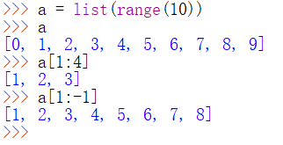

设置指定索引位置的元素值：

lset key index value

删除指定元素：

lrem key count value

count >0从头往尾

count <0从尾往头

count =0删除所有

6、set类型

添加元素：

sadd key member1 member2......

获取所有元素：

smembers key

删除指定元素：

srem key member1 member2 ....

7\zset元素

每个元素都关联一个权重，按从小到大排序

没有修改操作

添加：

zadd key score member1 score member2....

获取指定范围：

zrange key start stop

获取权重范围：

zrangescore key min max

获取member的score值：

zscore key member

删除指定元素：

zrem key member1 member2 ....

删除权重范围的元素：

zrangebyscore key min max

## 与python交互

安装包：

pip install redis

调用模块：

from redis import *

例子：

from redis import StricRedis  
  
if __name__ == '__main__':  
 # 创建一个StricRedis对象，连接redis数据库  
 try:  
 sr = StricRedis()  
   
 # 添加一个key  
 res = sr.set('name', 'itheima') # 返回布尔值，是否成功  
 print(res)  
   
 # 修改  
 res = sr.set('name', 'hjkj') # 返回布尔值，是否成功  
 print(res)  
   
 # 获取name值  
 res = sr.get('name') # 获取的值  
 print(res)  
   
 # 删除name及对应值  
 res = sr.delete('name') # 返回有几个删除了  
 print(res)  
   
 # 获取数据库中所有的键  
 res = sr.keys() # 返回键列表  
 except Exception as e:  
 print(e)

**主从和集群暂时不去了解**